INNKALLING

ÅRSMØTE 2022 FOR MIDTUNHAUGEN VELFORENING

**Torsdag 2.6.2022 kl. 18.00**

Sted: Eventus Midtun Barnehage. Midtunhaugen 179, 5224 Nesttun

Dagsorden:

**1. Åpning av møtet med valg av referent og ordstyrer**

**2. Godkjenning av årsmøteinnkalling**

**3. Årsberetning 2021**

**4. Godkjenning av regnskap 2021**

**5. Budsjett for 2022**

**6. Andre saker (styrets saker/innkomne saker)**

**7. Fastsettelse av kontingent**

**8. Valg til styret**

Alle aktuelle dokumenter (utfyllende informasjon om innkomne saker, regnskap, budsjett osv.) vil bli lagt ut på hjemmesiden www.midtunhaugen.no. De som ikke har tilgang til internett, kan kontakte styret på tlf. 976 09 829 for å få utskrift av dokumentene.

Styrtet gjør oppmerksom på at et medlem kan la seg representere av et annet medlem eller husstandsmedlem ved fremlegging av skriftlig fullmakt. Et medlem/husstandsmedlem kan bare møte med en (1) fullmakt.

Det vil være et begrenset antall sakslister tilgjengelig på årsmøtet, og vi ber om at medlemmene selv tar med utskrifter. I år skal det velges inn tre nye personer til styret, og tre kandidater har meldt seg.  Det er flere viktige saker som skal besluttes på årsmøtet, og vi håper så mange som mulig vil delta på møtet.

Velkommen til årsmøtet!

**Hilsen Styret**

ÅRSMØTE 2022 MIDTUNHAUGEN VELFORENING

**3.Årsberetning**

**3.1 Velforeningens virksomhet**

Velforeningen holder til i Bergen kommune (Fana bydel). Velforeningen omfatter pr 1.1.2021, totalt 122 boenheter. Midtunhaugen Velforening ble etablert i 1990 for å stå som eier av fellesarealer, samt ivareta medlemmenes interesser med tanke på opparbeiding, vedlikehold og disponering av disse.

Vi benytter BOB som forretningsfører og vår adresse er:

Midtunhaugen Velforening v/ BOB

Postboks 7280   
5020 BERGEN

**3.2 Bomiljø/sosiale aktiviteter/dugnadsarbeid**

Dugnad i 2021 var også denne gang preget av den pågående pandemien og det ble gjennomført dugnad i mai. Dugnad i september ble uten korona restriksjoner og det var god deltakelse, men skulle ønsket større deltakelse slik at vi fikk gjort mer i området.

**3.3 Forhold som har inntrådt etter regnskapsårets utløp**

Det har ikke inntrådt vesentlige forhold etter regnskapsårets utløp som påvirker vedlagte årsregnskap.

**3.4 Forutsetning om fortsatt drift**

Styret bekrefter at forutsetninger for fortsatt drift av velforeningen er lagt til grunn ved utarbeidelsen av årsregnskapet.

**3.5 Arbeidsmiljø og likestilling**

Velforeningen har ingen faste ansatte. Styret har etter årsmøte i 2021 mottatt etterskuddsbetaling for styrearbeid som ble vedtatt på årsmøte 20.5.2020. Styret har bestått av 3 kvinner og 2 menn, 4 av dem er barnefamilier.

Sideskift

**3.6 Styret og styrets arbeid**

**3.6.1 Styrets sammensetning**

**Styret i Midtunhaugen Velforening har bestått av følgende personer:**

Tord Hatland            nr 143  Styreleder

Irene Aase-Kvåle     nr 146  Nestleder/Kasserer

Preben Dale             nr 151  Styremedlem

Tina Mari Mørk nr 234  Styremedlem

Kine Furnes nr 65 Styremedlem

På årsmøte 2.juni 2021, ble Kine Furnes valg inn i styret. Det ble ikke gjort endringer i organisering.

Styret har holdt stort fokus på oppfølging av vinter og sommer vedlikehold, dugnad, utbedring av grøntområder, økonomi og innkommende saker. Det har også medgått mye tid med henvendelse i fra utbygger Heldal AS om veiforhold og behov for å benytte velforeningens bed.

**Styremedlemmer:**

* Komplett antall styremedlemmer ihht til vedtekter

**Varamedlemmer til styret og valgkomité:**

* Ble ikke valg på årsmøte 2021, ingen medlemmer stilte seg til disposisjon til valgkomite og styret må derfor ta dette ansvaret.

**Revisorer:**

* Nye regler gjør at vi ikke trenger dette lengere. Vedtekter må derfor endres.

**3.6.2 Møtevirksomhet**

Det har vært gjennomfør 4 styremøter i 2021 i tillegg til årsmøte.

Styret har hatt god kontakt med forretningsføreren BOB om den daglige drift av velforeningen.

**3.6.3 Saker som har vært behandlet av styret**

**Sommervedlikehold-grøntområder**

Velforeningen har benyttet BOB sin eiendomsavdeling til klipping av gress areal i område. Styret ønsket at BOB gjennomførte en prøvesesong, hvor vi erfarte og tilpasset klippeintervall, etter ønske fra noen medlemmer. Erfaringen er god, og det er stor sannsynlighet at styret bestiller BOB til dette arbeidet videre.

**Vintervedlikehold-Brøyting/salting**

BOB har gjennomført vintervedlikehold i området på en meget god og ryddig måte. Vi ble enig med BOB om å justere ned på saltstrøing (2021/2022) og ba våre medlemmer om å bidra i større grad med å strø sideveier med salt/sand som er utplasserte i området. Styret har også gjennom vinteren kontroller strøkasser og bedt BOB etterfylle og skiftet ut/reparere strøkasser.

Velforeningen overtok ansvar for vinterbrøyting av felles vei ned til Velforening Midtunhaugen 76-96, i fra hovedvei og ned til transformator ved 96e. Dette for å sikre godt vintervedlikehold på vår parkeringsplass ved rekke 100-128. Faktura for dette deles 50/50.

**Rapport fra lekeplasskontroll**

Det er lovpålagt at Velforeningen skal gjennomføre årskontroll av lekeplasser på midtre og nedre lekeplass. Rapporten avdekket avvik som pr 31.12.2021, ikke er lukket. Det er mindre avvik som ikke utgjør en sikkerhetsrisiko, men styret vil arbeid med å få lukket denne før neste kontroll.

Vi har nå sikre og gode lekeplasser for barna våre.

**Samtykke som gjelder utbygging av Midtunhaugen 68**

Velforeningen har fått en henvendelse fra Heldal Eiendom, som skal bygge boliger på ga bnr 43/21, Midtunhaugen 68. Styret har hatt dialog med utbygger og kommet til enighet om kompensasjon for overdragelse av deler av bed ved innkjørsel til feltet ved rekke 33-55, se ev innkalling/referat i fra årsmøte 2021.

**Utbedring av fellesområder på Midtunhaugen**   
Årsmøtet 2021, besluttet at styret skulle kartlegge og utarbeide en plante plan for alle felt på Midtun. Styret engasjerte Frodig Hagedesign for å kartlegge fellesområdene og komme med forslag til utbedring av disse.

Styret ber årsmøte i 2022 om å ta stilling til forslag for hvordan velforeningen skal arbeide videre med oppgradering av grøntområder.

**Tømming av kummer**   
Styret har kartlagt alle kummer på Midtunhaugen som ligger på våre stikkveier.  Det er totalt 11 stk. Det ble i 2021, innhentet tilbud i fra mange leverandører og Ragn-Sels var rimeligst. De gjennomførte tømming og rengjøring av 8 stk i år. Velforeningen har dekket utgifter for tømming, men er usikker på hvem som har ansvar ved ev større vedlikehold.

**Websiden vår**   
Har blitt oppdatert og fått nytt layout og skal være enklere å finne nødvendige dokumenter.

**Elektronisk database**   
Styret har fått hentet inn noe av de elektroniske dataene som tidligere styrere har jobbe med, tilbake til 2007. Da med unntak av noen år. Dette er nå samlet i en mappestruktur for fremtidig bruk. Det er imidlertid nødvendig å se på en mer moderne måte å jobbe på i styret og hvor styret selv har eierskap til hvor dette ligger tilgjengelig.

**Midtre lekeplass, avslutting**

Det er mindre arbeider ifb med trapp som gjenstår for dette prosjektet er ferdig. Det vil bli skiftet ut de gamle trappetrinnene med står trinn, for å gi bedre sikkerhet. Sluttføres i 2022

**Ladepunkt for El-Bil**   
Det har kommet inn forespørsel om etablering av ladepunkt for el-biler. Dette er et tema som må behandles på årsmøte 2022.

**4. Velforeningens økonomi - årsregnskap 2021**

**4.1 Forretningsførsel og revisjon**

Forretningsførselen for velforeningen er i henhold til kontrakt utført av Bergen og Omegn Boligbyggelag. Kostnad for forretningsførsel og revisjon beløp seg til kr. 1997 pr. mnd.

**4.2 Velforeningens eiendomsmasse og forsikring**

Av materielle eiendeler eier Velforeningen per dags dato ingen eiendeler. Velforeningen har forsikring hos If Skadeforsikring. Forsikringen gjelder 2 lekeplasser. Årspremien er kr. 3925,-.

**4.3 Velforeningens avtaler**

Vi har 31.12.2020 avtale med BKK-veibelysning, BOB som forretningsfører og vintervedlikehold samt If Forsikring på lekeplasser. Vi har også opprettet kundeforhold med Hageland (kun godkjente bestillinger via styret).

**4.4 Kommentarer til resultatregnskapet for 2021**

Regnskapet for 2021 finnes under punkt 4.

Regnskapet for velforeningen er pr 31. desember 2021 gjort opp med et **positivt resultat på kr 109 676**, mot et budsjettert **positivt resultat på kr 1 000**.

Avviket, sett i forhold til budsjett, skyldes lavere kostnader jevnt over på de fleste kostnadene, vi har også hatt noe høyere inntekt.

Endring i disponible midler har i perioden vært **positiv med kr 109 676**.

Laget har pr 31. desember 2021 **disponible midler på kr 392 477** og egenkapitalen er positiv med samme beløp.

Det er styrets vurdering at årsregnskapet viser et rettvisende bilde av resultat og stilling pr. 31. desember 2021.

**4.5 Meddelelse av ansvarsfrihet for styret**

**5.Godkjenning av budsjett 2022**

Budsjettoppstillingen kan sees sammen med regnskapet som følger vedlagt.

Inntektssiden vår består hovedsakelig av kontingenter fra boenhetene. I tillegg får vi innbetalinger fra noen av de som ikke har anledning til å delta på dugnad.

Den største utgiftsposten på budsjettet er utgifter til salting og brøyting. Den er satt til 130 000 som tidligere år. Det er viktig at vi har disponible midler slik at vi «tåler» en veldig kald vinter med mye brøyting.













**6.0 Saksliste innkomne saker/ saker fra styret**

6.1 Trapp ved nr. 128

6.2 Endring av vedtekter

6.3 Styrehonorar

6.4 Utbedring av kum ved nr. 150

6.5 Utbedring av fellesområde AB

6.6 Utbedring av grøntområder

6.7 Ladepunkt for el-biler

Vedlegg:

* 1. Kart over fellesområder
  2. Vedtekter for Midtunhaugen Velforening

**6.1 Søknad om Etablering av trapp- Midtunhaugen 128**

Til: Midtunhaugen Velforening v/ Styret Etablering av trapp

Siden vi flyttet inn i Midtunhaugen 128 i 2001 har vi hatt tilkomst til vår eiendom fra sør via en støpt bakke. Dette er den naturlige adkomsten fra fellesgarasje der vi har garasjeplass. Bakken blir ikke brukt av andre enn oss, da den ikke gir tilgang til andre eiendommer.

Bakken ligger på fellesområde eid av Midtunhaugen Velforening. Bakken er bratt og dårlig å gå i, spesielt på vinterstid. I tillegg er den ikke pen å se på. Vi ønsker derfor å erstatte bakken med en trapp. Trappen vil få omtrentlig samme bredde som bakken, dvs. 1.5m. På toppen av trappen vil det være et hellelagt område på ca. 1.5 x 1.5m. Trappen vil muligens bli delt i 2 med et repos på midten. Vi vil selv stå for arbeid og kostnader. Vi ønsker velforeningens tillatelse til å bygge en trapp som beskrevet. Med vennlig hilsen Lillian Helgesen og Torgeir Jensen Midtunhaugen 128 5224 Nesttun

Innstilling - trapp ved nr. 128

Beboere i nr. 128 ønsker å anlegge en trapp som erstatning for gangsti fra deres bolig og til garasje/parkeringsplass. Trappen vil bli anlagt på velforeningens fellesområde, se vedlegg 8.

 Forslag til vedtak:

1. Årsmøtet godkjenner at beboere i nr.128 etablerer trapp som beskrevet, eventuelt med justeringer i trappens utforming som angitt i årsmøtets vedtak.
2. Årsmøtet godkjenner ikke at beboere i nr. 128 etablerer trapp på velforeningens fellesområde.

**6.2 Innstiling til nye vedtekter til årsmøte 2022**

**Endring i vedtekter**

**§1 Eiers plikt til å være medlem**   
Det legges inn en henvisning etter paragraf 6*  i vedtekten for å synliggjøre for nye huskjøpere hva som er opprinnelsen i kjøpekontrakten med Byggmester Nydal. Vi ser at flere stilles spørsmål om krav til deltakelse i Velforeningen.

*«Kjøper får bruksrett til det private felles vei, vann og kloakkanlegg som er opparbeidet, og han skal delta solidarisk i drift og vedlikehold av fellesanleggene sammen med de øvrige brukerne.»

**Vedtak:** Årsmøte vedtar å legge inn presisering i **§1** etter paragraf 6*.

**§ 5 Valgkomite**

Original tekst vedrørende valgkomité: *“Valgkomite med tre medlemmer velges av årsmøtet”.

Forslag til endring:

*Styremedlemmer som avslutter sitt arbeid i styret på årsmøtet, danner en valgkomitè i forkant av årsmøtet. Valgkomitéen sitt arbeid er å forsøke å rekruttere ett tilsvarende antall medlemmer som avslutter sitt arbeid i styret på årsmøtet.

**Vedtak:** Årsmøtet vedtar og erstatter original tekst med ny versjon.

**§6, siste ledd**

Styret foreslår å slette teksten *«Foreningens regnskap revideres av to interne revisorer som velges av årsmøtet for to år.», da det ikke er krav til dette lenger.

**Vedtak:** Fjerne nevnte tekst *

**§ 8 På årsmøtet skal behandles;**

Styret forslår å fjerne følgende punkter som skal behandles på årsmøtet:

* Årsberetning
* Valg til revisor

**Vedtak:** Fjerne nevnte tekst

**6.3 Innstilling til årsmøte vedr. styrehonorar**

Årsmøte 2020 vedtok for første gang, å gi styremedlemmer i Velforeningen etterskuddsvis honorar for sitt arbeid i styret. Modell som ble valgt var 5000 kr til styremedlemmer og 6000 kr til styreleder. Styret mener at det er behov for å gjøre en endring på dette. Hovedsakelig for å kunne justere og fordele honorar mellom styremedlemmer ut ifra fravær, innsats, medvirkning og utvikling.

BOB anbefaler også at det i årsmøte blir et fast punkt vedr fastsettelse av honorar for styret, på lik linje som medlemskontingenten.

Innstilling

1. Årsmøte godkjenner ny modell for honorar, hvor styret selv fordeler beløpet seg imellom
2. Endring i vedtekt **§ 2** vedr tekst som omhandler honorar:

Styret mottar etterskuddsvis honorar for sitt arbeid. Styremedlemmer fordeler innbyrdes honoraret og leder skal som utgangspunkt, få tildelt et beløp som ligger høyere enn øvrige medlemmer i styret for sitt ekstra arbeid.

1. Endring ivedtekt **§8, 4pkt:** Budsjettforslag, fastsettelse av medlemskontingent **og styre honorar**

**Vedtak:**

* 1. Årsmøte godkjenner endringer ihht. pkt 1,2 og 3

**6.4 Innstilling til årsmøte vedr. utbedring av tett kum ved rekke 150/158**

Det er etablert en kum i stikkvei ned mot garasje inngang til rekke 150/158. Denne går tett med jevnlig mellomrom ved mye nedbør. Tiltak bør iverksettes for å forhindre vannansamling og at det inn i garasjen. Det er innhentet tilbud på to alternative løsninger for utbedring fra Gravdal Hage og anlegg AS. Areal som må graves på, er på privat eiendom og tillatelser må innhentes.

Innstilling:

1. Alt 1: Grave opp areal i front av kum, erstatte masser og legge ned duk før det avsluttes med singel på topp, slik det er i dag. Pris kr 37.900 inkl mva. ***Tillegg for*** time pris på gravemaskin kr 894 inkl mva
2. Alt 2: Grave grøft fra kum og hele veien ut og ned til naturlig av renning i enden av eiendommen. Forbehold om grunnforhold tillater dette, uten sprenging i fjell. Pris kr 25.000 inkl mva. ***Tillegg for*** time pris på gravemaskin kr 894 inkl mva

Vedtak:

1. Årsmøte godkjenner utbedring enten pkt 1 eller 2, avhengig av resultat av graving.
2. Kostander for dette arbeidet fordeles med 50/50% mellom Velforeningen og garasje laget/hvert enkelt eier av innvendig parkeringsplass.
3. Årsmøte gir mandat til styret å bestille arbeid og foreta nødvendige endring/justeringer som er til det beste for området og begrenser kostander til et minimum.

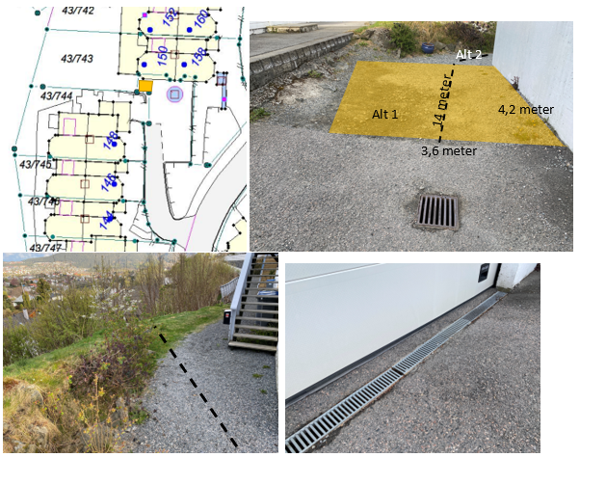

**6.5 Innstilling til årsmøte vedr. utbedring ved parkeringsplass/fellesområdet A-B, ved rekke 100-128.**

Heldal Eiendom as (HE), skal som kjent bygge på nabo tomten og styret har vært i dialog for å få oversikt hvordan dette vil påvirke våre områder. Det vil komme et fortau langs vårt grøntområde (A+B) og parkeringsplass. Det anbefales at Velforeningen og brukere av garasjeanlegget, ser på mulighet for oppgradering av Aco renne ved garasje port og oppstamming av overgang mellom parkeringsplass og grøntområder. Dette for å klargjøre for asfaltering i området. Tilbud innhentet fra Gravdal Hage og Anlegg AS og arbeider ansees å ikke starte før 2023, dog mulig før årsmøte.

Innstilling:

1. Kantstein: Det bevilges kr 37.500 inkl mva, til å etablere 30m kantstein (granitt) som danner en markert avgrensning mellom parkeringsareal og felles grøntområde. Kostnader dekkes av Velforeningen. Kostander dekkes av Velforeningen.
2. Aco renne: Det bevilges og forskutteres kr 11.000 inkl mva, for etablering av en tilfredsstillende Aco renne (vannrenne) som leder vannet som kommer ned til garasje, til utvendig kum. Dagens løsning er ikke tilfredsstillende og vil forårsake at vann kommer inn i garasje. Kostander her skal betales med en fordeles 50/50 mellom Velforeningen og garasje laget/hvert enkelt eier av innvendig parkeringsplass.
3. Sikre tilkomstvei fra parkeringsplass til eiendommene 104/106.

Vedtak:

1. Det besluttes å settes av midler ihht pkt 1 og 2, til planlagt vedlikehold i budsjett for 2023
2. Årsmøte gir styret mandat til å bestille arbeid for gjennomførelse og foreta nødvendige endring/justeringer som er til det beste for området og i samspill med brukere og HE samt begrenser kostander til et minimum.

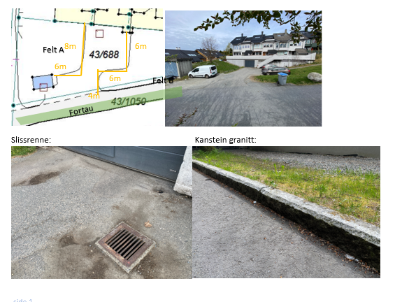

**6.6 Utbedring av grøntområder Midtunhaugen**

Årsmøtet 2021 bevilget kroner 100 000 frem til neste årsmøte, med fokus på kartlegging, utarbeide planteplan og oppgradering av så mange bed som mulig i feltet. Styret engasjerte Frodig Hagedesign for å kartlegge fellesområdene og komme med forslag til utbedring av disse.

 Vinter 2021/2022 har Frodig Hagedesign gjennomført kartlegging og utarbeidet forslag til utbedring av de aktuelle områdene. Det er utarbeidet plantekart og illustrasjoner. Illustrasjoner kan sees på Velforeningen sine hjemmesider. På oppdrag fra styret har Frodig Hagedesign i samarbeid med sin leverandør gitt et prisoverslag for utbedring av område M. Dette for at velforeningen skal få et inntrykk av prisnivå. Utbedring av område M i regi av Frodig Hagedesign og deres leverandør vil komme på ca. 85 000.

Velforeningen har til nå brukt kr 31 690 på kartlegging og planer for området.

Det er ikke igangsatt videre tiltak for grøntområdene. Styret ber årsmøte ta stilling til følgende forslag for hvordan velforeningen skal gå videre med oppgradering av grøntområder:

1. Velforeningen fortsetter samarbeidet med Frodig Hagedesign og deres leverandører for å utbedre grøntområdene. Dette forslaget er det som krever minst arbeid fra styret og beboerne i Velforeningen, men vil være det mest kostbare. Det vil derfor ta tid å få gjennomført oppgradering av alle grøntområdene.
2. Det opprettes en arbeidsgruppe bestående av medlemmer utenom styret som på oppdrag fra styret tar ansvar for å hente inn anbud og engasjere leverandør av hagetjenester. Planer og plantekart fra Frodig Hagedesign benyttes i arbeidet, men kan justeres i samråd med styret.

Uansett hvilket alternativ som velges, bes årsmøte gi sin tilslutning til at:

1. Årsmøtet årlig tar stilling til hvilket område som skal prioriteres og hvor mye som skal settes av i budsjettet. Det er trolig rom i budsjettet for å sette av 50 -100 000 kr per år dersom ikke andre større prosjekter skal prioriteres.
2. Det settes av kroner 100 000 frem til neste årsmøte for å oppgradere grøntområder.

Bilde av område M:

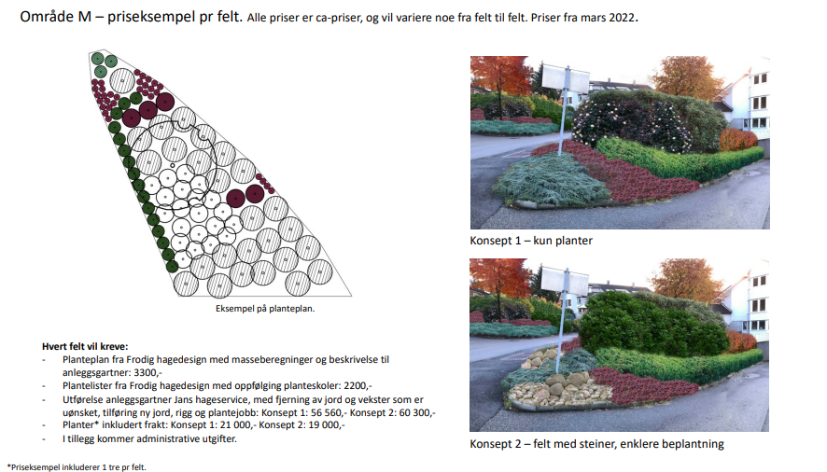

**6.7 Innstilling til årsmøte vedr. ladepunkter for El-bil**

Velforeningen har fått henvendelser vedr. mulighet for etablering av ladepunkter for El-bil for parkeringsområdet øverst i feltet. Dette er et tema som vil gjelde for flere av våre medlemmer og parkeringsplasser ellers i området. Vi forventer at dette er et økende behov for våre medlemmer.

Områdene som velforeningen i dag forvalter har ulike grunneiere. Det er ulike parkerings- og eierforhold på parkeringsplasser, det er behov for å innhente opplysninger om eierforhold og hva som er opprinnelig bygge anmeldt.

Styret registrerer at dette temaet har vært tatt opp på tidligere årsmøter, men kan ikke se at det er blitt noen konklusjoner. Mulig dette tema har vært komplisert å finne ut av, men det er nå viktig å kartlegge og finne en løsning på hvordan det kan bli mulig for våre medlemmer å få ladet sin EL-bil, før vi får parkeringssituasjoner som er uheldige.

Det vil være fornuftig å nedsette en arbeidsgruppe som kan arbeid videre med dette og legge frem for årsmøte i 2023 alternative løsninger for hvordan det er mulig å etablere ladepunkt for el-bil i området.

Vedtak:

* 1. Det opprettes en arbeidsgruppe bestående av minimum 2 medlemmer utenom styret som skal kartlegge og innhente informasjon fra grunneier Byggmester Nydal AS og Bergen Kommune, medlemmer, og ev andre som har eierforhold på parkeringsplassen.

* 1. Årsmøte gir følgende mandat til arbeidsgruppen:

1. Styret skal lede arbeidsgruppen
2. Det bevilge kr 5000 for ev juridisk bistand fra BOB
3. Innhente nødvendige tillatelser for etablering av ladepunkt for el-bil, fra grunneier Byggmester Nydal AS og Bergen Kommune
4. Kontakte leverandører som etablerer ladepunkter for El-bil plasser og innhente pristilbud og løsninger
5. Fremlegge for årsmøte 2023, oversikt, forslag til løsning for ladepunkter for El-bil

* 1. Årsmøtet tar stilling til om det er grunnlag for å be medlemmer med å vente med selv å etablere ladepunkt for bil, til neste årsmøte. Da har arbeidsgruppen fått oversikt over eierforhold og alternative løsninger og muligheter for etablering av ladepunkt.

**7. Fastsettelse av kontingent**

Årsmøte beslutter endringer i kontingenten.

**8.Valg av styre**

Styret har følgende innstilling til valg av styret for 2022:

Styremedlemmer:

Tord Hatland            nr 143    Gjenvalg

Kine Hagebø Furnes nr 65  1-år igjen

Camilla Skudal nr 196

Idar Rydland nr 230

Siv Vikestrand Asphaug  nr 260

Styremedlemmer som går ut av styret:

Preben Dale             nr 151

Tina Mari Mørk      nr 234

Irene Aase-Kvåle    nr 146

**Vedlegg 1 Kart over fellesområder**

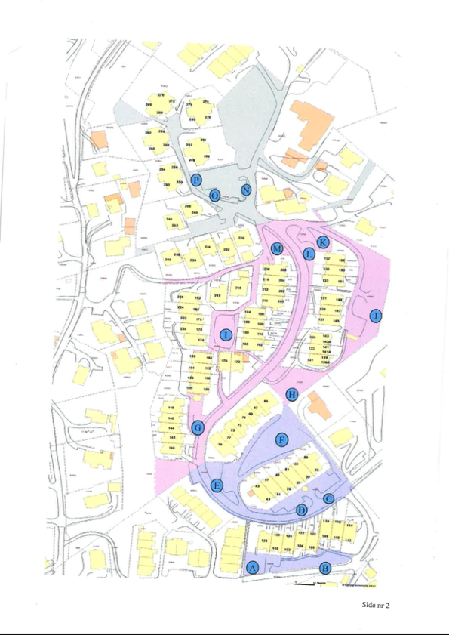

**Vedlegg 2 Vedtekter for Midtunhaugen Velforening**

*Oppdatert 27.05.2020*

**§ 1** Eier av bolig/boligseksjon har plikt til å være medlem i hht. paragraf 6 i kjøpekontrakt. Med eier i disse vedtektene menes gårds- og bruksnummer. Ved salg av bolig er selger pliktig til skriftlig å informere styret og forretningsfører om eierskiftet.

**§ 2** Velforeningen skal ha et styre bestående av minst fem (5) medlemmer: leder, nestleder, kasserer og minst to styremedlemmer. I tillegg velges det to varamedlemmer (ikke personlige). Representantene velges for en periode på to år. Det skal tilstrebes at en del av styret er på valg hvert år, slik at tre av styremedlemmene velges det ene året, og de to resterende er på valg påfølgende år. Eier er forpliktet til å motta valg til styret, men er ikke forpliktet til å motta gjenvalg når denne sitter i styret. Hvert av medlemmene i styret mottar et honorar pr år for sitt arbeid. Størrelsen på honoraret fastsettes av Årsmøtet.

**§ 3** Velforeningen skal stå som eier av fellesarealer. Under fellesareal inngår ikke garasjeanlegg og kloakkpumper som ikke overtas av det offentlige. Velforeningen skal ivareta medlemmenes interesser hva angår opparbeiding og disponering av fellesarealer, samt vedlikehold.

**§ 4** Hver eier plikter å bære sin del av utgiftene til driften av velforeningen, innenfor det ansvarsområde vedtektene beskriver. Medlemmene betaler årlig kontingent og deltar i nødvendig finansiering av foreningens oppgaver. Kontingentens størrelse fastsettes på årsmøtet, og fastsetting av kontingenten er gjeldende fra 1. januar påfølgende år. Den som står som juridisk eier av boligen 1. januar er juridisk eier av fakturaen.

**§ 5** Styret avholder møter etter innkalling fra leder. Det skal som minimum avholdes ett møte i kvartalet. Styret utfører sine gjøremål ihht. fullmakter fra fellesmøter/årsmøtet. Styreleder og ett styremedlem i fellesskap har signaturrett og prokura. Styret kan ikke treffe avgjørelser av økonomisk betydning for medlemmene utover nødvendige utgifter til dekning av velforeningens primære gjøremål, jfr. §3.

Styret gjennomfører årsmøtet innen utgangen av juni. Styret kan innkalle til fellesmøter når de finner dette nødvendig eller når minst 20% av medlemmene krever det. Ved avstemminger i styret har hver styrerepresentant en stemme. Ved stemmelikhet har lederen dobbeltstemme. Valgkomite med tre medlemmer velges av årsmøtet.

**§6** Varsel om årsmøte eller fellesmøte skal skje med minst 14 dagers varsel. Saker som et medlem ønsker behandlet på årsmøtet må rettes skriftlig til leder innen en dato som fastsettes av styret. Saker som skal behandles på årsmøtet må gjøres tilgjengelig senest ti (10) dager før årsmøtet. Melding om denne fristen skal sendes skriftlig til medlemmene minst 14 dager på forhånd.

Årsmøtet/fellesmøtet er beslutningsdyktig med de medlemmene som er til stede. Ved valg og eventuelle avstemminger har hver eier boligenhet en (1) stemme. Ved stemmelikhet har lederen dobbeltstemme. Et medlem kan la seg representere av et annet medlem eller husstandsmedlem ved fremlegging av skriftlig fullmakt. Et medlem/husstandsmedlem kan bare møte med en (1) fullmakt.

Avgjørelser som endrer bruken av fellesareal skal treffes av årsmøtet/fellesmøtet. Forslag til endringer skal være utstedt sammen med innkalling.

Alle beslutninger skjer med alminnelig flertall. Vedtektsendringer kan imidlertid vare vedtas på årsmøtet og krever minst 2# flertall. Votering skal skje skriftlig hvis en eller flere stemmeberettigede forlanger det. Bare medlemmer som har innbetalt den fastsatte kontingent har stemmerett på årsmøtet/fellesmøtet.

Foreningens regnskap revideres av to interne revisorer som velges av årsmøtet for to år. Ved ekstern regnskapsførsel skal interne revisorer kun gjennomføre bilagskontroll.

**§7** Henvendelser rettes skriftlig til lederen.

**§ 8** På årsmøtet skal behandles;

* Årsberetning og revidert regnskap
* Anvendelse av overskudd
* Meddelelse av ansvarsfrihet for styret
* Budsjettforslag og fastsettelse av medlemskontingent
* Valg til styret og revisor, jfr. §§ 2 og 6
* Andre eventuelle saker som fremgår av innkallingen